структура микроплазменного разряда на поверхности титанА *)
Иванов В.А., Коныжев М.Е., Камолова Т.И., Дорофеюк А.А.
Институт общей физики им. А.М. Прохорова РАН, г. Москва, Россия, ivanov@fpl.gpi.ru
Известно, что поток плотной плазмы в вакууме может инициировать микроплазменные разряды (МПР) на поверхности металла, покрытого диэлектрической плёнкой [1]. Эти разряды возникают в результате электрического разряда (пробоя) между заряженной в потоке плазмы внешней поверхностью пленки и открытой поверхностью металла [2].
В данной работе была исследована пространственная структура свечения одиночного микроплазменного разряда (МПР) в оптическом диапазоне длин волн, а также изучена структура эрозии поверхности титана в результате возбуждения на ней одного микроплазменного разряда длительностью 100 мкс. Этот разряд инициировался на поверхности титана единичным импульсным потоком плазмы (длительность 25 мкс, электронная температура 10 эВ, плотность плазмы 1012 см─3) и поддерживался импульсным источником тока (400 А, 100 мкс) в вакууме при остаточном давлении воздуха 1 Па.
Образец титана в виде шлифованной пластины с размерами 2×2 см2 и толщиной 0.6 мм предварительно обезжиривался в гексане и этаноле. При этом на поверхности титана в воздушной атмосфере естественным образом формируется диэлектрическая пленка двуокиси титана толщиной около 10 нм. После этого образец титана был установлен в вакуумную камеру на расстоянии около 2.5 см от инжектора плазмы.
Пространственная структура свечения одиночного микроплазменного разряда на титане регистрировалась с помощью цифровой фотокамеры (рис. 1). Структура эрозии поверхности, возникающей на титане в результате возбуждения одного микроплазменного разряда длительностью 100 мкс, изучалась с помощью растрового электронного микроскопа (рис. 2).
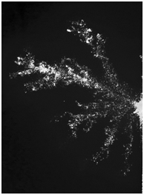  Рис. 1. | 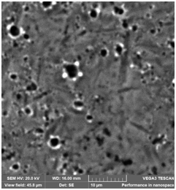  Рис. 2. | Рис. 1. Интегральная фотография свечения одиночного МПР с высоким пространственным разрешением. Размер области разряда по горизонтали 1 см, по вертикали 1.4 см.  Рис. 2. Микрофотография эрозии на поверхности титана в результате возбуждения одиночного микроплазменного разряда. Размер по горизонтали и вертикали равен 46 мкм.
Установлено, что пространственная структура свечения микроплазменного разряда на титане представляет собой совокупность ярко светящихся локальных точек. При этом эрозия поверхности титана представляет собой хаотично расположенные одиночные кратеры (с характерными размерами 0.3 – 3 мкм), возникающие в области локализации светящихся точек. Средняя скорость распространения разряда по поверхности титана равна 100 м/с.
Исследования выполнены по государственному заданию «Фундаментальные основы плазменных, микроволновых и лучевых технологий» (АААА-А18-118022090096-6).
Литература
- Ivanov V.A., Sakharov A.S., Konyzhev M.E., Plasma Physics Reports, 2008, V. 34, No. 2, pp. 150–161.
- Ivanov V.A., Sakharov A.S., Konyzhev M.E. et al., Journal of Physics: Conf. Series 907 (2017) doi:10.1088/1742-6596/907/1/012023

*) DOI – тезисы на английском

